Proyecto 2.1.2. ¿Bolitas, caramelos o tomates? Parte 1
- Ejecutá el programa y observá como el granjero siembra tomates y luego los cosecha.
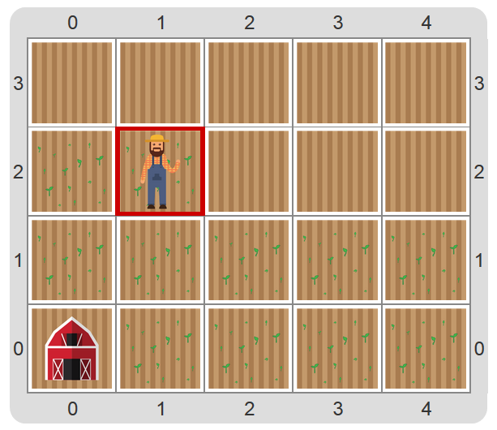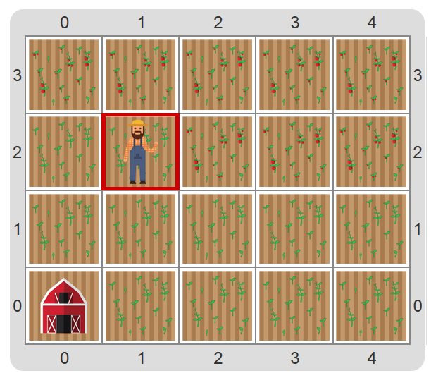
Figura 1. Granjero sembrando plantines de tomate y cosechando los tomates.
¿En qué se parece lo que acabamos de ver con el proyecto “Simulando repartir caramelos”? Ambas tienen la misma estructura, en tanto se trata de distribuir ciertos elementos y luego recolectar otros.
Más allá de que la actividad plantea un contexto diferente, es importante identificar que desde una perspectiva lógica las actividades son equivalentes.

Ahora pasá a la parte 2.

